战神编码规范
1，内存方面
Lord引擎已有内存管理封装，当前使用NedMalloc来管理内存。不排除将来加入新的内存管理器，因为NedMalloc有严重的释放bug。
Lord::String使用内存管理器
Lord::vector, Lord::deque, Lord::set, Lord::list, Lord::map这些容器使用了内存管理器。定义一个容器的方法为: Lord::vector<XXXX>::type yourContainer;
Lord引擎提供Object类供程序员来使用内存管理。只要你对象是继承自Object类的，便已经是用Lord引擎的内存管理机制管理起来的。用LordNew和LordDelete来创建与销毁对象。
对于不是继承自Object类的结构体或者简单对象。如果需要用Lord的内存管理，请用LordNewT 与 LordDeleteT 来操作。
对于基本数据或结构体，即不走构造函数的类型。用LordMalloc和LordFree来操作。
LORD引擎还提供LordSafeDelete宏，来防止野指针。

2，接口方面
如果有XXX* createXXX(); 那么一定要提供destroyXXX(XXX* xxx);
如果函数的参数超过5个，想想是不是设计上有问题。
接口永远是针对需求来的，别太浪费代码和时间纠结在非需求的功能上。
明确谁的责任，比如说是否需要对指针参数是否为NULL进行判断，是否需要对数组下标越界进行判断，是否要对资源文件缺失进行判断以及做一些相应的处理。对于引擎来说，这些判断都不做，特别是资源文件的缺失，直接assert掉，因为是用错了，配错了，引擎是需要高效运行，接口简单合理，不能去为了上层的错误而死撑。毕竟做这些错误处理是需要浪费代码量和时间的。
编码一定要有内存和效率的概念，不过前提是你的算法方案或者解决问题的策略是高明的。
不要考虑异常的情况，引擎不建议用try catch。错了就是错了，去查原因。设计思想上得确保引擎是稳定可靠的，而不是能容错的。

3，数据流与多线程加载
数据流，PC上存在于硬盘，Android存在于SD卡，IOS存在于SSD中。除开IOS，其他两者的读取速度都很慢，容易造成卡顿。
引擎提供数据流统一的接口：ResourceGroupManager::Instance()->openResource()。不管是客户端读配置文件还是引擎读取贴图，模型骨骼等文件，都得用这个接口。因为研发是目录结构，运营可能就是压缩包了，ResourceGroupManager已经都管理好了。
引擎有一个StreamThread专门用来多线程加载资源的，streamTrhead只做从磁盘到内存的搬运工作。如何利用这段内存做事情，还是主线程的任务。
如果有个文件很大，要么在游戏初始化的时候加载它，要么用streamThread，要么依据一定的规则拆了这个大文件。

4，脚本与二进制方面
LUA已经被干掉。圣王血粼粼的经历告诉我们，还是C++靠谱，至少能调试，至少程序员能把控住内存。
XML是一个解析很慢的玩意，用于编辑器吧，编辑器会经常遇到版本升级的情况，xml比较适合，也比较适合调试。
游戏运行中还是多用二进制文件，加载速度快。不超过50k的可以不用走StreamTread。这个50k是在PC的经验数据。
如果时间充足，编辑器得提供打开，保存（xml），导入，导出（二进制）。工作量！

5，别写穿内存
Memcpy一定得数据块长度
数组下标，特别是下标为变量的情况，请多多审核

6，尽量延迟include。
参看引擎Core.h，全前向申明类。真正include的地方在cpp。这样做的好处是，可以防止某些循环include导致的编译问题。

7，能不用宏便不用宏，1，难读 2，难写 3，编译器和VC助手不会展开他们。

8，这样来写构造函数：
Quan(Real fw, Real fx, Real fy, Real fz)
: w(fw)
, x(fx)
, y(fy)
, z(fz)
{
}

9 注意缩进
Vec3 vec(1.0f, 1.0f, 10.f);
等等。

10 STL的定义
Typedef std::vector<int> IntVec;
IntVec vec;
IntVec::iterator it = vec.begin();

11 坑：static Vec3 EffectSystem::DEFAULT_POS = Vec3::ZERO;

12 管好你的内存分配数量，能打包的尽量打包，一次分配1000个排列在一起的Struct；远远比1000次分配一个Struct要好。记住：debug下有内存跟踪的，不跟踪stl，不跟踪string，就只跟踪用户申请的空间，别让跟踪数量级过大。

13, 关于sceneNode你要知道的4件事：
SceneNode 内存占用改到最低。。始终还是不能去除children，否则上层耦合太重
关于SceneNode 你必须要知道的4件事：
a， SceneNode在修改数据（set Local/World Pos/Ori/Scal）之后，需要update让自己和children知道，让hildren获取最新的正确的矩阵和各个分量（Pos，scale，oritation）
b， SceneNode没有名字，所有模块（Actor，SkillAttack，Effect，Scene，etc）各自维护SceneNode的指针，原则上，只能通过SceneNode::createChild 创建 以及 通过 SceneNode::destroyChild() 删除。没有remove和addchild，只提供setParent搞定一切。
c， 在set Local/World Pos/Ort/Scale 的时候，并不马上算出一个SceneNode的各个分量以及世界矩阵，
对于各个分量，只有update之后才能获取正确，对于矩阵，只有你去getWorldMatrix的时候才帮你算。应该是最优的。
d， SceneManager不做对root的update了。如果需要，各个模块自己从上到下，从跟到叶子 update。

14, 渲染方面
 | 贴图数量 | Alpha通道 | 纹理压缩 | 顶点Pos | 顶点Normal | 顶点Color | 顶点Tex | 顶点 weights | 顶点boneID
场景静模 | 1 | √ | √ | √ |  | √ | √
场景动模 | 1 | √ | √ | √ |  | √ | √
场景地表 | 1 | √ | √ | √ |  | √ | √
特效 | 1 | √ | √ | √ |  | √ | √
UI界面 | 1 | √ | √ | √ |  | √ | √
文字 | 1 | √ | √ | √ |  | √ | √
武器模型 | 1 |  | √ | √ | √ |  | √
角色[软件] | 1 |  | √ | √ | √ |  | √
角色[硬件] | 1 |  | √ | √ | √ |  | √ | 3 | 3
辅助 | 1/0 | 1/0 | NA | 1 |  |  | 1/0

15,渲染队列
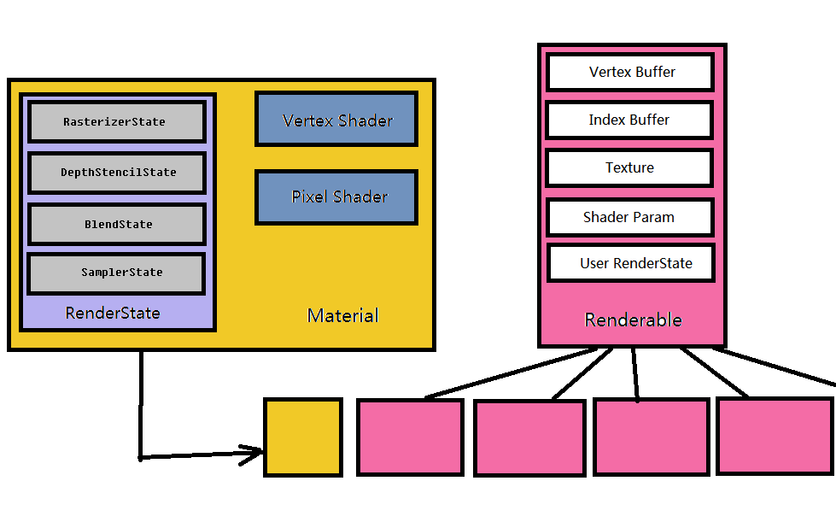
Lord引擎提供固定渲染队列和开放队列2种方式。

提交规则。
提交前得审核代码，多多测试。
一定要写备注！

编码规范细节
个人偏向于：
*跟着类型走，而不是变量名走。
char* m_pStr;
class ResrouceManager; // 类名还是用全名的好，易于阅读。

